Спектры горячих ионов в токамаке ДЕМО-ТИН
Днестровский A.Ю., ¹Гончаров П.Р.
Национальный исследовательский центр «Курчатовский институт», г. Москва,
Россия, dnestrov0@gmail.com
¹Санкт-Петербургский политехнический университет им. Петра Великого,
г. Санкт-Петербург, Россия
Распределения горячих ионов по энергии в плазме несут информацию о нагреве, генерации тока (асимметрия спектров по направлению скорости ионов) и раскачке неустойчивостей. Данная работа посвящена расчетам спектров горячих частиц при инжекции быстрых нейтральных пучков. Расчеты проводятся с помощью полуаналитического подхода к функции распределения быстрых ионов [1] в дополнение к численным расчётам по Монте Карло коду NUBEAM [2]. Геометрия ввода нейтрального пучка подбирается для установки ДЕМО-ТИН [3] вместе с вариацией большого радиуса. Численный и полуаналитический подходы рассматриваются совместно на общей транспортной платформе ASTRA, позволяющей задавать данные равновесия плазменного шнура в различных режимах. Результаты сравнения расчетов спектров горячих ионов дейтерия при инжекции нейтрального дейтерия в установке ДЕМО-ТИН приведены на рисунке для двух используемых подходов. Полуаналитический метод (штриховая линия) описывает переход горячей компоненты в тепловую с условием сохранения частиц. В то время как в Монте Карло коде задается потеря горячей частицы при достижении ее энергии значения 3/2 T_{i} на данной магнитной поверхности. Получено хорошее совпадение спектров в области середины малого радиуса токамака. Расхождение спектров в центральной области обусловлено учетом дрейфа поперек магнитной поверхности в Монте Карло коде.
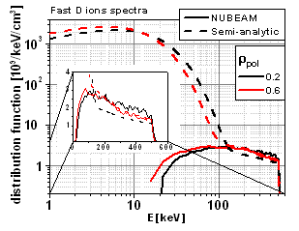
Литература
- P.R. Goncharov, B.V. Kuteev, T. Ozaki, S. Sudo Analytical and semianalytical solutions to the kinetic equation with Coulomb collision term and a monoenergetic source function, Phys. Plasmas 17 (2010) 112313
- Pankin A, Mccune D, Andre R, Bateman G and Kritz A 2004 The tokamak Monte Carlo fast ion module NUBEAM in the National Transport Code Collaboration library, Comp. Phys. Comm. 159 (2004) 157-184
- Dnestrovskij A.Yu. et al. 2015 Integrated modelling of DEMO-FNS current ramp up scenario and steady state regime Nucl. Fusion 55 063007

